Vzdělávací materiál: Pracovní list – doplnění konstrukčních prvků
Číslo a název materiálu v sadě: VY_32_INOVACE_ZSP.4.17

Šablona: III/2 – Inovace a zkvalitnění výuky prostřednictvím ICT

Autor(ka) materiálu: Mgr. Martina Nová
Vyučovací předmět, ročník a obor: Zhotovování stomatologických protéz, 4. ročník, Asistent zubního technika
Datum tvorby: 15. 11. 2013
Anotace: Pracovní list inovuje praktické vyučování asistenta zubního technika. Žáci doplňují jednotlivé konstrukční prvky náhrady.

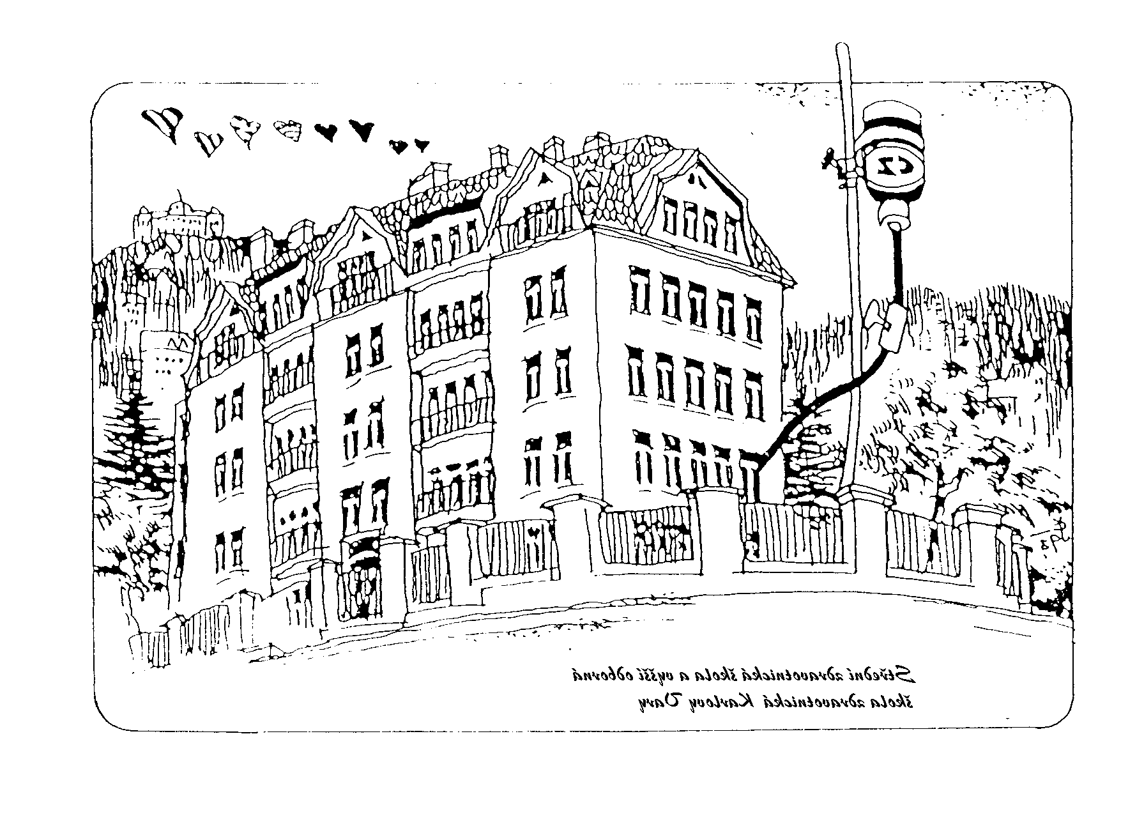 | Střední zdravotnická škola a vyšší odborná škola zdravotnická Karlovy Vary  Poděbradská 2, 363 01, IČO: 00 669 709; tel: 353 233 936;  www.skola-zdravkakv.cz  Číslo projektu: CZ.1.07/1.5.00/34.0953 Název: Moderní škola  Tento projekt je spolufinancován Evropským sociálním fondem a státním rozpočtem České republiky.

Doplň konstrukční prvky náhrady
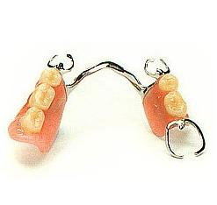

Doplň, kde je v zubní náhradě umístěna část zásuvného spoje.

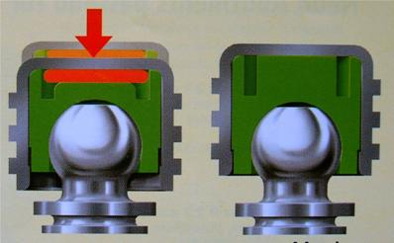

Zdroje:
Snímatelná protetika, skeletové náhrady. Sixthdense-dent [online]. [cit. 2.10.2013]. Dostupné z
www:<http://www.sixthsense.cz/dent/?page=12&protetik=10 > autor neuveden
Zásuvný spoj, Bredent - vario kugel snap [online]. [cit. 4.10.2013].
Dostupné z www:<http://www.strelecdent.cz/zubni-nahrady/31>autor neuveden

